MENCK
СВОБОДНОПАДАЮЩИЙ ГИДРАВЛИЧЕСКИЙ МОЛОТ
MHF
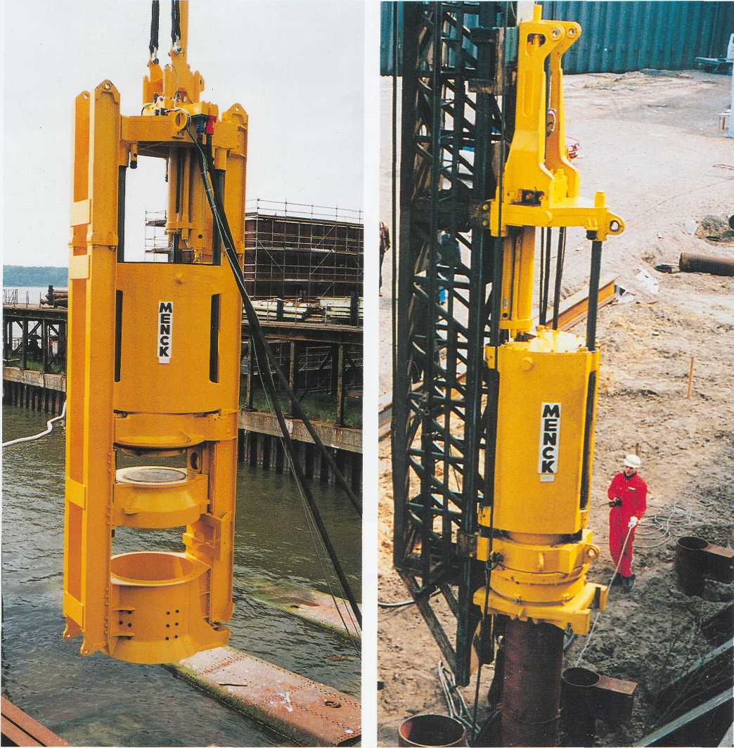
. . . оптимальное решение для Ваших забивных работ

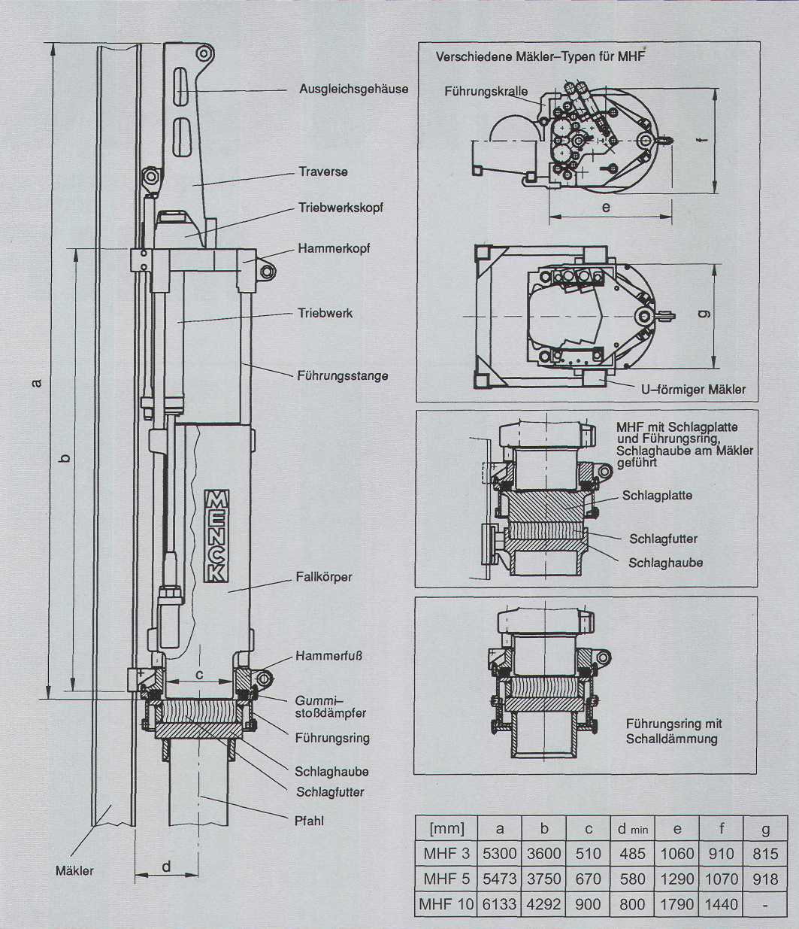

Технические данные

Вес баба | 3,600 - 20,000 кг
Вес молота (без зацепа и ударного наголовника) | 6,300 - 28,000 кг
Максимальная высота подъёма | 1.07 м (MHF 3, MHF 5) 1.10 м (MHF 10)
Максимальная энергия удара | 36 - 225 кНм
Бесступенчатое регулирование энергии | 10-100%
Удары в минуту | до 85 ударов/мин. Возможны единичные удары
Максимальный наклон | 1 :1

Передняя сторона, слева: MHF 10-15, свободнонавесные, верфь в г. Любек
Передняя сторона, справа: MHF 5-8, для стрелы копра, Контейнерный терминал в г. Бремерхафен

MHF КОНЦЕПЦИЯ
- Большой вес бабы при маленьком общем весе;
- Различные тоннажи бабы в рамках одной конструкционной серии;
- Компактная конструкция;
- Надёжность и простота сервисного обслуживания;
- Низкий уровень шума и экологически чистый;
- Оптимальный контроль количества ударов и энергии удара;
ДОПОЛНИТЕЛЬНОЕ ОБОРУДОВАНИЕ
- Дополнительное ускорение к свободному падению
- Сокращённая версия
- Дистанционное управление
- Принтер
- Направляющая рама для свободнонавесного применение
- Автоматическая регистрация пенетраций

ХАРАКТЕРИСТИКА ДИЗАЙНА И ОБЛАСТИ ПРИМЕНЕНИЯ
MHF это свободнопадающий гидравлический молот. Опционально возможно дополнительное ускорение бабы за счёт монтажа выравнивающего корпуса. Таким образом, энергия увеличивается на 20%.
Для специальных работ, как например, при ограниченной высоте, выравнивающий корпус можно убрать. За счёт этого длина молота понижается на примерно 1 м.
Ударная баба ведётся тремя направляющими. Она состоит из корпуса из литой стали, который может достигать путём заполнения металлом желаемого веса (максимум до 2,3 веса стального корпуса). Заполнитель служит как благоприятной характеристике удара, так и глушению шума. Особенная форма бабы позволяет защищённое расположение подъёмного цилиндра между бабой и копром. Большая площадь удара гарантирует долгий срок службы молота и ударной плиты. Весь приводной механизм можно отсоединить от молота за кротчайший промежуток времени как часть конструкции. Демпфирующий узел соединяет приводной механизм и бабу шаровым шарниром. Таким образом, гидравлика защищена от ударов и вибраций. Большой вес бабы позволяет работать на низкой высоте падения. При этом скорость удара остаётся низкой, что особенно влияет на бережную забивку бетонных свай. Кроме того, заполнение из металла способствует длительному сроку службы
редуцирующей подушки, за счёт чего предотвращаются повреждения сваи.
Энергию удара можно настраивать бесступенчато от 10% до 100%. Желаемая энергия удара регулируется в зависимости от высоты подъёма. Фактические значения высоты подъёма и энергии удара измеряются сенсорами.
Привод молота может происходить на выбор прямо от несущей установки или от сепаратного приводного агрегата в открытом цикле.
При применении соответствующих направляющих захватов молот можно эксплуатировать на всех видах копров вертикально или под наклоном 1:1. Эксплуатация со свободной насадкой возможна с направляющей сваи или направляющей рамой. Распределительный ящик (MENCK Monitoring Box) можно установить в кабине управления несущей установки, в приводном агрегате или в каждом другом подходящем месте. В нем находятся контрольные функции молота и дисплей. Для записи забивных работ можно подсоединить дополнительный принтер. В качестве опции возможно применение дистанционного управления для управления молотом. Надёжность: молот автоматически останавливается или не включается, если ударный наголовник неправильно сидит на свае или подушка слишком изношена. При превышении максимально допустимой высоты подъёма также происходит выключение.

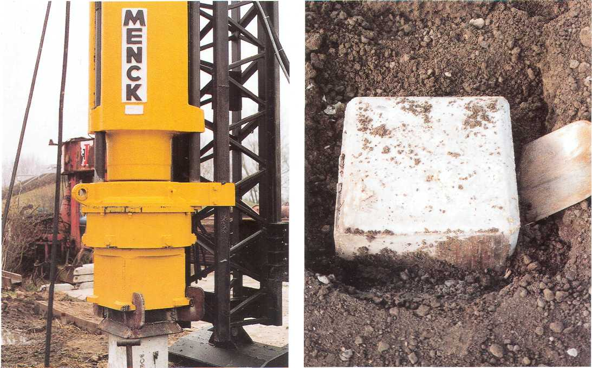

MHF 3-5 с кольцевом рельсом и ударным наголовником для бетонных свай. Здесь с адаптером для различных радиусов свай.

Концепция MHF это большой вес бабы при низкой скорости удара: защищает сваи и головки свай.

ВОЗМОЖНОСТИ ПРИМЕНЕНИЯ

MHF 5-8, на стреле копра, при забивки шпунтовых свай
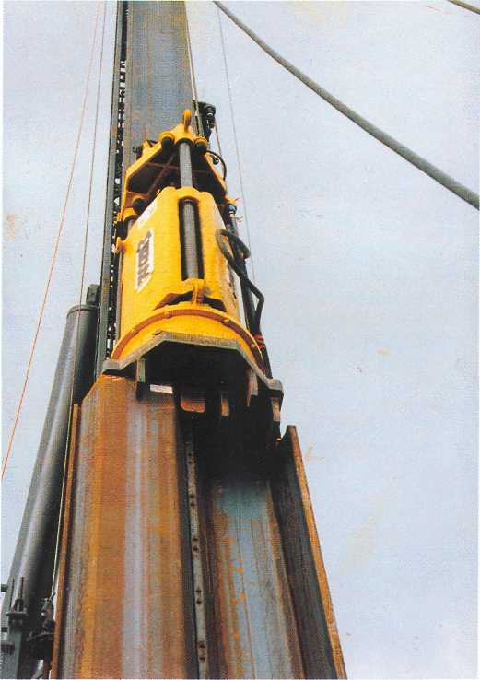
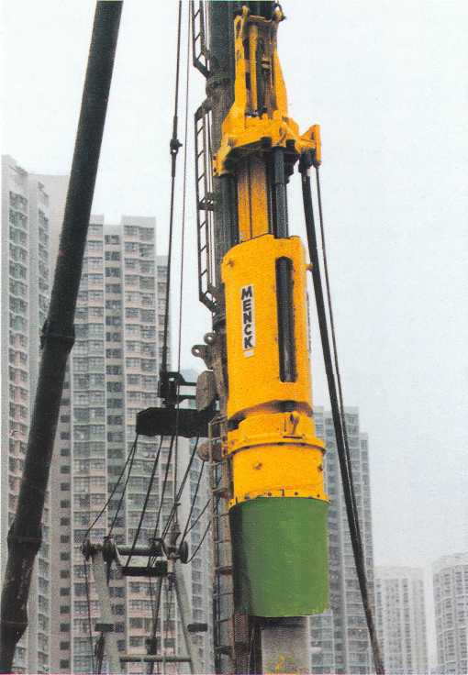
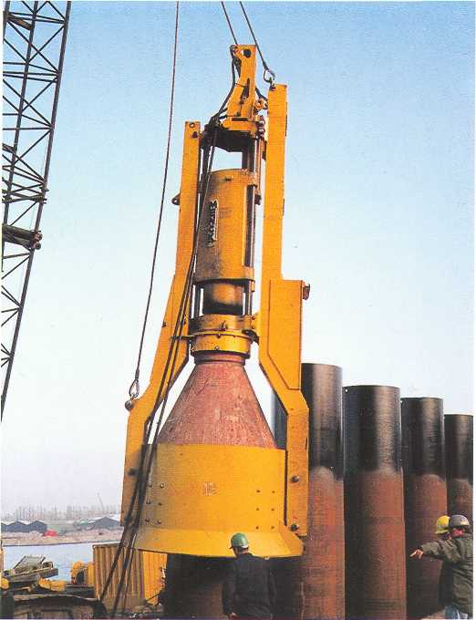
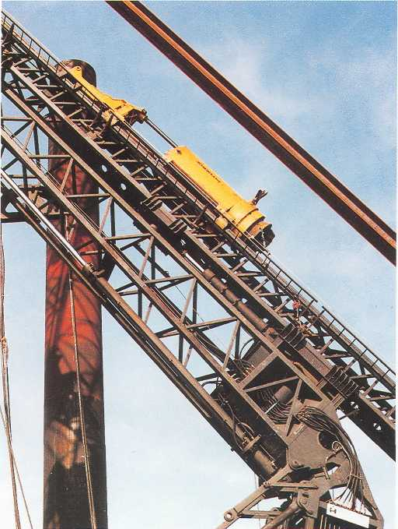
MHF 5-12, стройка в Гонконге, с защитой от шума

MHF 5-12 свободнонавесной с направляющей рамой для свай до Ø 2200 мм, наклон 1:10, модернизация набережной в Антверпене

MHF 5-8, на стреле копра, наклон 1:1 при забивки PSP 400 – анкерных свай (дамба в Бремерхафене).

MHF Типы |  | 3-4 | 3-5 | 3-6 | 3-7 | 5-8 | 5-10 | 5-12 | 10-15 | 10-20
Вес
Баба¹ | кг | 4000 | 5000 | 6000 | 7000 | 8000 | 10000 | 12000 | 15000 | 20000
Молоты, вкл.  Вес бабы + кольцевой рельс + стандартный ударный наголовник или ударная плита | кг  кг кг  кг | 6700 160 700  755 | 7700 160 700  755 | 8700 160  700  755 | 9700 160 700  755 | 12400 200 1100  1130 | 14400 200 1100  1130 | 16400 200 1100  1130 | 23000 370 3200  2500 | 28000 370 3200  2500
Рабочие параметры
Макс. энергия удара свободное падение | кНм | 40 | 50 | 60 | 70 | 80 | 100 | 120 | 150 | 200
Макс. энергия удара с ускорением | кНм | 50 | 60 | 70 | 80 | 95 | 115 | 135 | 175 | 225
Минимальная энергия | кНм | 4 | 5 | 6 | 7 | 8 | 10 | 12 | 15 | 20
Кол-во ударов при макс. энергии | Scоб./мин. | 50 | 50 | 45 | 45 | 45 | 40 | 40 | 45 | 40
Макс. кол-во ударов | об./мин. | 85 | 80 | 80 | 80 | 80 | 80 | 60 | 80 | 60
Макс. наклон | - | 1 : 1 | 1 : 1 | 1 : 1 | 1 : 1 | 1 :1 | 1 : 1 | 1 : 1 | 1 : 1 | 1 : 1
Данные по гидравлике²
Шланги прямого и обратного цикла, УП | мм | 25 | 25 | 25 | 25 | 32 | 32 | 40 | 50 | 50
Среднее рабочее давление  - свобод. падение  - ускорение | бар бар | 200 230 | 230 260 | 260 290 | 280 310 | 220 260 | 270 300 | 270 300 | 210 240 | 270 300
Приводной агрегат³
Макс. необходимый проток масла | л/мин | 150 | 150 | 150 | 150 | 250 | 250 | 300 | 450 | 450
Макс. рабочее давление  - свободное падение  - ускорение | бар бар | 250 280 | 280 310 | 310 330 | 320 350 | 280 310 | 320 350 | 320 350 | 240 280 | 310 350
Выдаваемая мощность MENCK приводного агрегата | кВт. | 135 | 135 | 135 | 135 | 235 | 235 | 235 | 285 | 285
¹ Прочий вес бабы по запросу Права на технические изменения остаются за нами
² В зависимости от условий эксплуатации, как например энергия, внутренний диаметр и длина шлангов, вязкость масла и проток масла
³ Рекомендуемые значения при макс. энергии свободного падения и соответствующем количестве ударов. Рабочие параметры и данные по гидравлике для монтированной бабы и/или повышенное количество ударов по запросу.
Проток масло должно быть регилируемый.
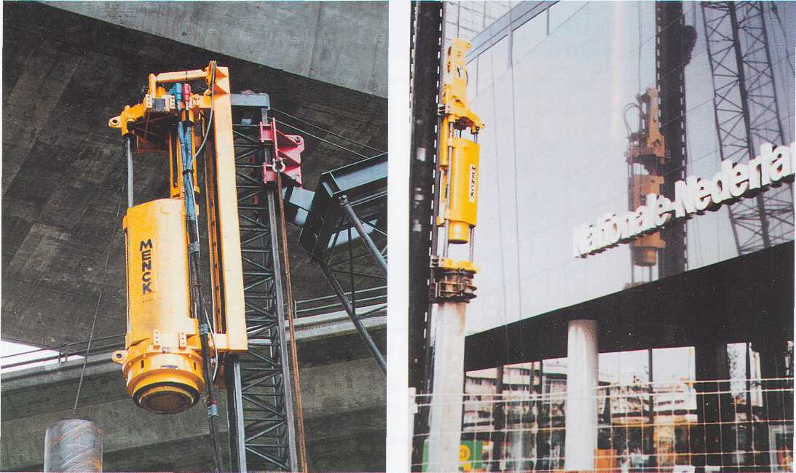
Преобразование: 1000 кг = 2205 Ibs; 10 кНм = 7,376 ft.lbs; 10 мм = 0.39 in.; 100 л = 26 US Gallon; 100 бар = 1450 psi; 100 кВт = 136 ЛС

MHF 3-7 - сокращенная версия, для применения под мостом, Калифорния
MHF 3-5 при забивных работах в близи зданий, Роттердам

MHF ПРИНЦИП ДЕЙСТВИЯ
В исходной позиции байпас клапан открыт, а гидравлическое масло циркулирует в побочном контуре (цикл).
При нажатии стартовой кнопки байпас клапан закрывается, а главный клапан переходит в позицию подъёма. При этом пространство под главным поршнем наполняется маслом, и баба поднимается вверх.
Если заданная высота подъёма достигается, главный клапан переключается в позицию опускания и открывает при этом проход между пространствами под и над главным поршнем. Масло из под главного поршня протекает в пространство над главным поршнем и баба свободно падает вниз. В это время насосный аккумулятор заполняется напорным маслом от насоса.
При нажатии кнопки стоп, главный клапан переключается в позицию опускания, а байпас клапан открывается. Предохранительный клапан открывается, если рабочее давление превышает 350 бар.

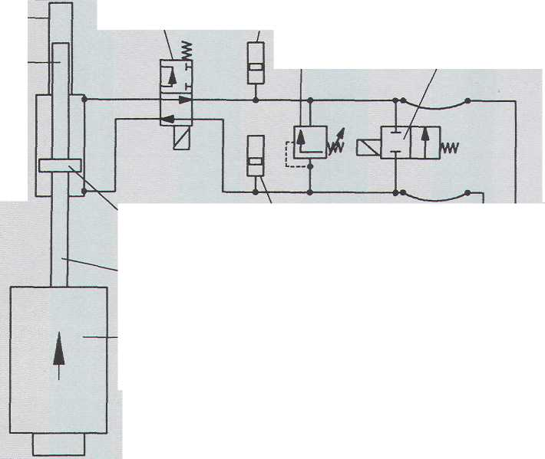
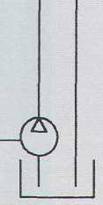
главный клапан
гидроакумулятор
предохранительный байпас клапан
клапан
насосный аккумулятор
гидронасос
баба
выравнивающий корпус выравнивающий
шток

главный поршень

поршневой шток

ПОЛОЖЕНИЕ КЛАПАНА ПРИ ДВИЖЕНИИ БАБЫ НАВЕРХ
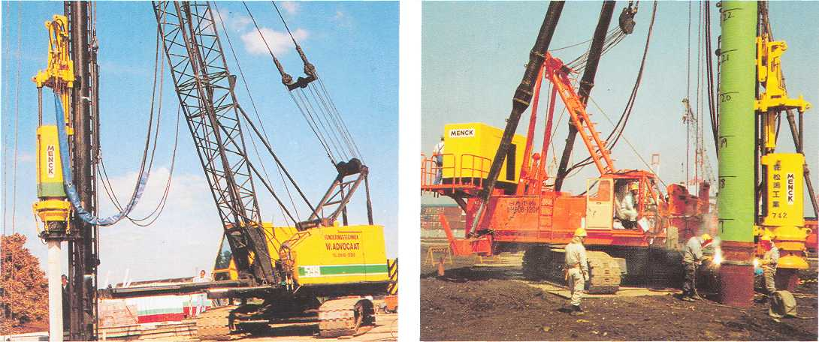
MHF СНАБЖЕНИЕ ГИДРАВЛИКИ МАСЛОМ

Напрямую через гидравлическую систему несущей установки
Через отдельный приводной агрегат (на обратной стороне крана)

УПРАВЛЕНИЕ, КОНТРОЛЬ И ДОКУМЕНТАЦИЯ
РАСПЕЧАТКА

Дисплей мониторинговой системы показывает следующие данные:
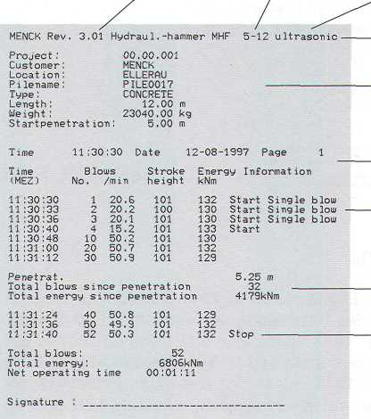
- Тип молота
- Версия программного обеспечения
- Выбор ударов в минуту
- Общее количество ударов
- Рабочее давление (опционально)
- Направление движения бабы (подъём/опускание)
- Нетто-энергия последнего удара
- Сумма энергии удара забитой сваи
- Макс. высота подъёма последнего удара или моментальная высота подъёма бабы
- При дефектах: сообщение с описанием дефекта
Характеристика мониторинговой системы:
- Простой тест на функционирование молота
- Внутренняя память забивных данных (около 40.000 ударов)
- Серийное подключение к ПК
Документация:
Для документационных целей и контроля управления можно распечатать через опциональный принтер данные забивных работ.
Версия программного Тип
Обеспечения молота
A Выбранная
С система
И измерения вы- отсоты подъёма

Главная строка протокола
Данные проекта

Страница протокола
Дополнительная информация
Протокол пенетраций
Акция

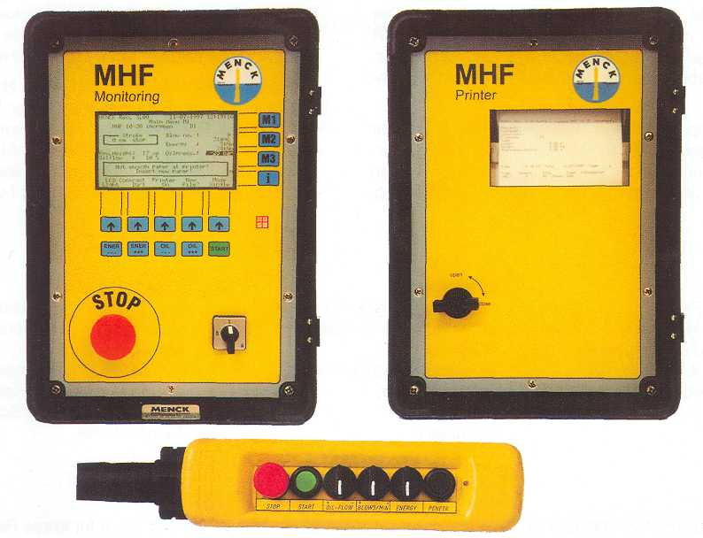
МОНИТОРИНГ И СИСТЕМА ДОКУМЕНТАЦИИ
АВТОМАТИЧЕСКАЯ РЕГИСТРАЦИЯ ПЕНЕТРАЦИЯ (ОПЦИЯ)
С октября 1994 г. с большим успехом применяются методы радиолокационного измерения. Радиолокационный узел устанавливается на направляющей головке копра. Передатчик посылает импульсы, которые отражаются от головки молота или траверсы и измеряются сенсорами.
Данные направляются прямо в MENCK мониторинг узел. Пенетрация идентифицируется как абсолютное и может быть распечатано.
Лицензионный метод регистрации пенетраций позволяет быстрый и лёгкий анализ данных забивных работ и расчёт несущей силы свай.

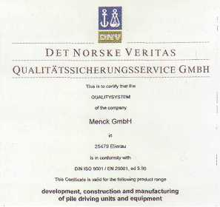
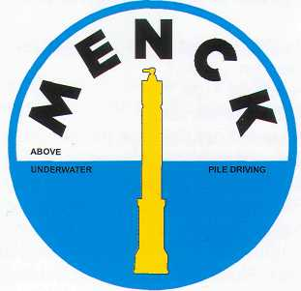
MENCK ИСТОРИЯ ФИРМЫ

Развитие
Освоение фирмой MENCK фундаментного строительства началось в 1868 года с производством забивных и свободнонавесных молотов. В 1883 году был сконструирован первый паровой молот, конструкция которого была существенно улучшена в 1906 и 1924 годах. В 1934 году был сконструирован первый паровой молот серии MRB с весом бабы 800 кг..
Основываясь на опыте конструкции молотов типа MRB, была разработана новая серия молотов - MRBS молоты. Первая MRBS модель, MRBS 1500, была создана в 1967 году. MRBS молоты применяются в основном при монтаже нижней конструкции офшорных платформ для добычи нефти и газа. MRBS 12500 с весом бабы 125 тн. является самым большим и полностью функционирующим паровым молотом, который когда-либо был построен и применяемый по сегодняшний день.
Первый гидромолот двойного действия типа MHU (MENCK гидравлический подводный молот) был построен в 1979 году. В первые годы он выпускался в основном в узкогабаритном исполнении с подводным приводным агрегатом
или без. Это исполнение пользовалось успехом, потому что вся система молота подходила к направляющим свай обычных платформ. Такой тип платформы позволял при забивных работах применять паровой молот с юферсом. Впрочем, доверие гидравлическим молотам MENCK послужило одной из причин, почему нефтедобывающая индустрия изменила конструкцию платформ. В 1988 году были впервые установлены платформы со свободностоящими сваями.
Специально для применения в глубоких водах был разработан для MHU молота подводный приводной агрегат (Power Pack) в форме пояса. Эта система для глубоких вод (MHU-UWGPP) применялась успешно на глубине до 1200 м.
Первый MHF молот (MENCK гидравлический свободнопадающий молот) был сконструирован в 1989 году. Этот молот подходил для забивки всех видов свай в ландшафтном, портовом и оффшорном строительстве, включая Conductor-сваи и более маленькие оффшорные сваи. MHF имеется с весом бабы от 3 до 20 тонн.

Продукция
Молоты
Паровые, пневматические и гидравлические приводные молоты для применения над и под водой с энергией от 4 до 3000 кНм, вес бабы от 3 до 180 тн.
Оборудование
Приводные агрегаты для применения над и под водой,
лебёдки, питающие шланги,
ударные наголовники,
ударные подушки,
запчасти.
Консультации
Расчёт нагрузок, выбор молота и приводного агрегата, анализ возможности забивки, концепция и разработка забивки, разработка (и поставка) ударных наголовников, юферсов и т.д.

Аренда
Большой выбор молотов и оборудования имеется всегда в наличии, даже для краткосрочных забивных работ.

Представительство в РФ
ThyssenKrupp Gft Bautechnik GmbHT
197342 Санкт-Петербург, ул. Белоостровская д.20/B оф.65 Б
телефон +7 (812) 337-65-13, 337-65-10, 337-65-12
телефакс +7 (812) 337-65-11

